All’annuncio dell’angelo la Vergine Maria ha accolto la Parola eterna di Dio nel suo cuore e nel suo corpo ed ha offerto al mondo la vita. Per questo i cristiani la riconoscono e la pregano come vera Madre di Dio e del Salvatore (Lumen Gentium - n. 53).
Un articolo del Credo afferma che Gesù “nacque da Maria Vergine”. La Madonna entra così nel Credo cristiano con il suo titolo più qualificante di “Madre di Gesù”, ed è così che è ricordata anche da tutto il Nuovo Testamento.

LA MADONNA NELLA STORIA DEL POPOLO DI DIO
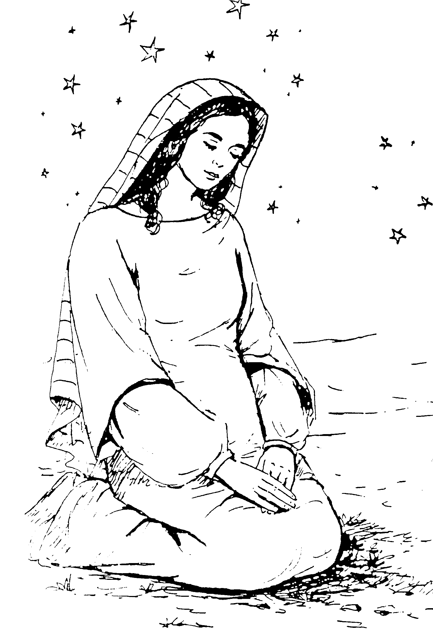
Leggendo il Nuovo Testamento, incontriamo la presenza della Madonna in diversi momenti:
- si mette al servizio della speranza e dell’attesa del suo popolo, con il suo sì (Lc 1,38);
- accompagna Gesù in alcuni momenti importanti della sua vita (Mc 3,20ss.; Lc 11,27-28; Gv 2,1-12);
- è presente sul Calvario, ai piedi della croce (Gv 19,25-27);
- dopo la Risurrezione, prega con il gruppo dei discepoli nel cenacolo, in attesa dello Spirito Santo (At 1,14).
Maria è quindi uno dei personaggi importanti della storia della salvezza. Con lei, la Chiesa ripete il Magnificat, il cantico che loda Dio per tutte le grandi azioni che ha compiuto a favore del suo popolo.
Come tutti gli altri uomini, anche Maria è stata redenta da Cristo. Tuttavia, grazie al suo sì generoso, Maria occupa un posto unico nella storia della salvezza.
I Vangeli chiamano Maria la Madre di Gesù, e questo è il titolo più grande che i cristiani danno a Maria; in particolare il Vangelo di Luca la indica come madre del Figlio di Dio riferendo le parole dell’annunciazione (Lc 1,35).
Naturalmente Maria non ha generato Dio in quanto Dio, ma ha generato Gesù Cristo, nella sua umanità, gli ha dato un corpo con la possibilità di essere carne per vivere tra gli uomini.

LA NOSTRA MADRE
In quanto madre di Gesù, capo della Chiesa, Maria è anche Madre di tutta la Chiesa e quindi di tutti noi cristiani. Il popolo cristiano si rivolge a lei confidando nella sua maternità premurosa e sollecita. Molte preghiere, tra cui la seconda parte dell’Ave Maria, chiedono l’aiuto della Vergine Madre nei momenti difficili della vita, ma soprattutto nell’estremo passaggio della morte.
Scrive Paolo VI: “Nella Vergine Maria tutto è relativo a Cristo, e tutto da lui dipende” (Marialis Cultus - n. 25). L’intercessione di Maria non è quindi un suo dono personale a noi uomini; Maria dipende continuamente dalla redenzione di Cristo, come dice anche il Concilio Vaticano II, che assegna a Maria “dopo Cristo, il posto più alto ed il più vicino a noi” (Lumen Gentium – n. 85).

LA SEMPRE VERGINE
La verginità di Maria è citata nei racconti dell’infanzia di Gesù che troviamo nei Vangeli di Matteo e di Luca. La maternità di Maria è associata alla sua verginità per indicare che la nascita di Gesù non fu opera di un uomo e di una donna, come accade ogni volta che un bimbo viene generato. Gesù infatti, concepito e generato con la collaborazione di Maria, è opera dello Spirito Santo (Mt 1,20), perché nulla è impossibile a Dio (Lc 1,34). Pertanto, la verginità di Maria è un segno concreto della potenza creatrice di Dio che è capace di creare ogni cosa dal nulla.

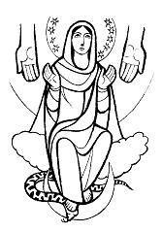
ASSUNTA IN CIELO
L’Assunzione della Madonna non è testimoniata direttamente dalla Sacra Scrittura. Non ci sono singole citazioni che ci riportano a questo, ma l’insieme del Nuovo Testamento e della tradizione associano in maniera stretta la sorte di Maria a quella del suo Figlio Gesù.
Il dogma dell’Assunzione è stato proclamato, nel 1950, da Papa Pio XII con queste parole: “Maria, dopo il compimento della sua vita terrena, fu assunta nella gloria celeste con corpo ed anima”. In questo modo Maria appare ancora una volta strettamente collegata a Gesù, suo Figlio, il Crocifisso risorto.
Tutti i credenti sono chiamati alla risurrezione del corpo; Maria riceve in anticipo questa glorificazione. Pertanto, insieme a Cristo ed unita a Lui, è segno della vita che trionfa sulla morte.



domandeprovocazionidiscussioniforum

- Chi è, per te, la Vergine Maria? E’ una presenza importante nel tuo cammino di fede cristiana?
- Conosci, ami, invochi nella preghiera la “Madre di Gesù”? Oppure ti ricordi di lei solo in qualche occasione “tradizionale”?
- Come Maria, accogli con disponibilità la Parola di Dio? Ti impegni, ogni giorno, a cercare di darle forma nella tua esistenza?
- Nei momenti di difficoltà, cedi allo scoraggiamento ed al pessimismo, oppure sai chiedere nella preghiera, con fiducia, l’aiuto di Maria?

